**■ ‘2048 동물대소동’ 소개**

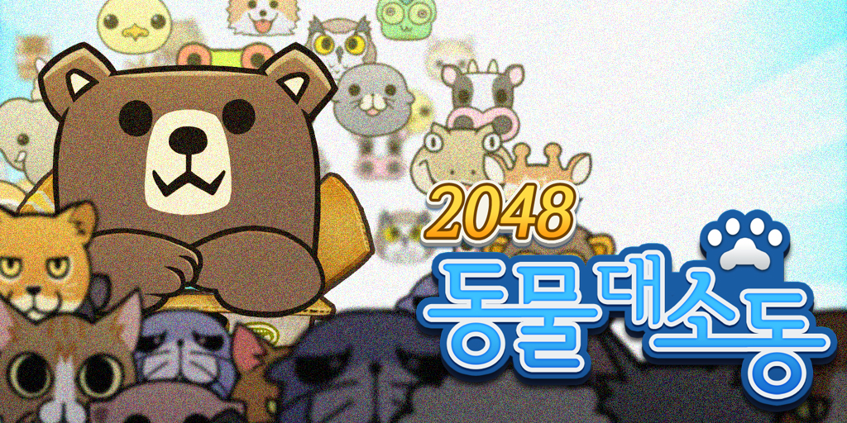

**▶ 게임명 : 2048 동물대소동 (2048 JellyCraft)**

**▶ 개발사 : FNF GAMES**

**▶ 장 르 : 모바일 퍼즐**

**▶ 플랫폼 : 구글플레이 (2015.7.30 ~ ) / 애플 앱스토어 ( 2015. 8)**

**‘2048 동물대소동’은** 숫자퍼즐로 받아들여지는 2048류의 게임을 동물로 표현해서 재미를 더한 게임이다.

**■ 상세소개**

**1. 같은 박스를 합치면 더 큰 박스가 되는 퍼즐게임**

‘2048 동물대소동‘은 같은 모양의 박스끼리 합쳐서 박스를 키우는 것이 목표인 게임이다.

+=

‘2048 동물대소동‘은 2 > 4 > 8 > 16 > 32 > 64 > 128 > 256 > 512 > 1024 > 2048 > 4096 으로 표현되는 일반적인 2048류 게임과는 다르게 동물로 레벨을 표현해서 친숙함을 준다.

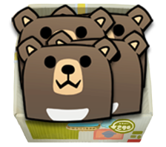

빠른 시간 동안 연속으로 박스를 합치면 피버모드가 발동되어 더 높은 점수를 얻을 수 있다.

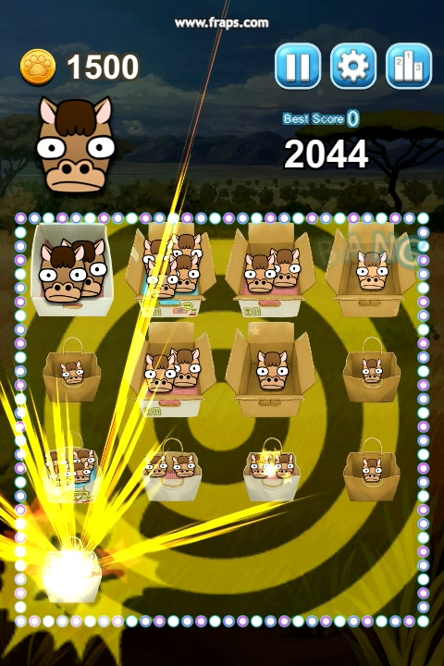

**2. 귀여운 2D 그래픽 캐릭터 수집과 육성**

‘2048 동물대소동‘의 캐릭터는 총 37여종으로 구성되어 있으며, 캐릭터를 획득할 때 마다 게임보상 코인이 영구적으로 높아져서 좀더 유리하게 게임을 이끌어갈 수 있게 된다. 획득한 캐릭터는 레벨의 한계치가 낮으며 해당 캐릭터로 클리어 할 때마다 레벨의 한계치가 한 단계씩 올라간다. 7레벨, 10레벨에서 캐릭터의 외형이 변화하며 레벨의 한계치를 올릴 때 마다 보상이 주어진다.



**3. 젤리처럼 말랑말랑한 동물들을 갖고 고는 재미**

로비화면에서 획득한 동물들을 손가락으로 끌어당기고 놀 수 있다.

